# 项目开发文档

## 启动包位置

com.petecat.interchan统一放在这里。根据自己项目名。

比如Business。类名就取名BusinessApplication

## Cofig资源配置

启动的项目配置bootstarp.yml。添加。

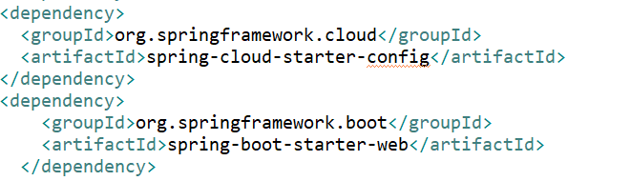

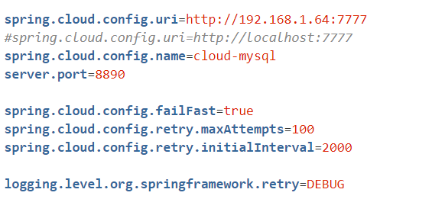

URI改成本地。

config.name 你的文件名

server.port 启动端口。

配置好后先启动properties-common项目。然后在配置。可读取到你仓库下的配置。

## Redis使用说明

配置

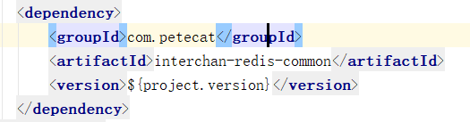

后。可通过redisPository提供的方法进行调用。包含set 设置String,setEx过期对象设置、

SetList setExList 集合设置等。

添加特殊生成唯一编号。.调用generate获取编号。

## Core核心使用说明

提供统一异常处理。代码里throws new BusinessException(code,message,error)抛出异常。在一般情况下不需要自己在打印日志、集成如上所示。改为core即可

## 代码编写说明

包分未各个项目下Controller，Service,Mapper，model层。Dto放入通用interchan-protocol-common项目下进行管理。减少实体耦合度。

注意项目需要用到什么就引入什么公共类、默认绿色无引用

{

Com.petecat.inerchan.sys.order

‘controller OrderController extends BaseController

Service IOrderService extends BaseService

Impl OrderServiceImpl extends BaseServiceImpl implement OrderService

entity Order extends BaseEntity

}

## 通用说明

### Interchan

管理大家所使用到的jar包。请在里面所编写。写到

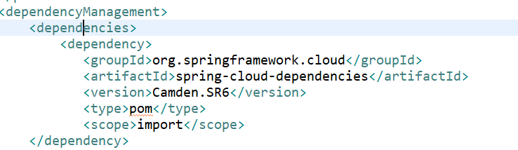

目录下。引用采用

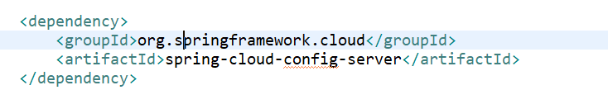

方式。请勿在自己项目下添加version版本等。由该统一进行管理

### Interchan-core-common

管理所有公用板块代码、工具类等

全局使用不可变的配置由Global配置常量。

### interchan-properties-common

system.properties 维护大家所写的URL

请各自添加。各自项目中所使用到不可变配置都在此添加文件。按照上方资源配置所使用进行配置。注意spring.cloud.config.name可配置多个。逗号隔开。目前明确根据项目名进行创建、比如business业务系统。请创建business.properties。配置自己项目所使用的数据库、需要所使用的插件等、business_system配置项目里的所使用的以后可变的常量等。

### Interchan-redis-common

配置项目里所使用的redis工具的统一配置。

### Interchan-protocal-common

文件夹data下管理通用配置、若更改请联系、根据自己的项目创建对应的文件夹、比如sso创建对应的文件、主要包含Dto,Vo通用使用。严格按照DDD领域模型大写后方几个单词。

比如SysUser，应当取名SysUserDTO

## 返回参数说明

成功直接调用Result.ok。有返回数据的在后面+上即可

.失败根据错误码指定相应的信息。返回如何所写

new Result(状态码，消息);

new Result(状态码，消息,返回实项目例);

状态码

